Документы и материалы участника
республиканского конкурса

«ВОСПИТАТЕЛЬ ГОДА РЕСПУБЛИКИ САХА (ЯКУТИЯ) 2016»

Поповой Ольги Васильевны
воспитателя МБДОУ- ЦРР – д/с № 1 «Родничок»
с. Бердигестях МР «Горного улуса»

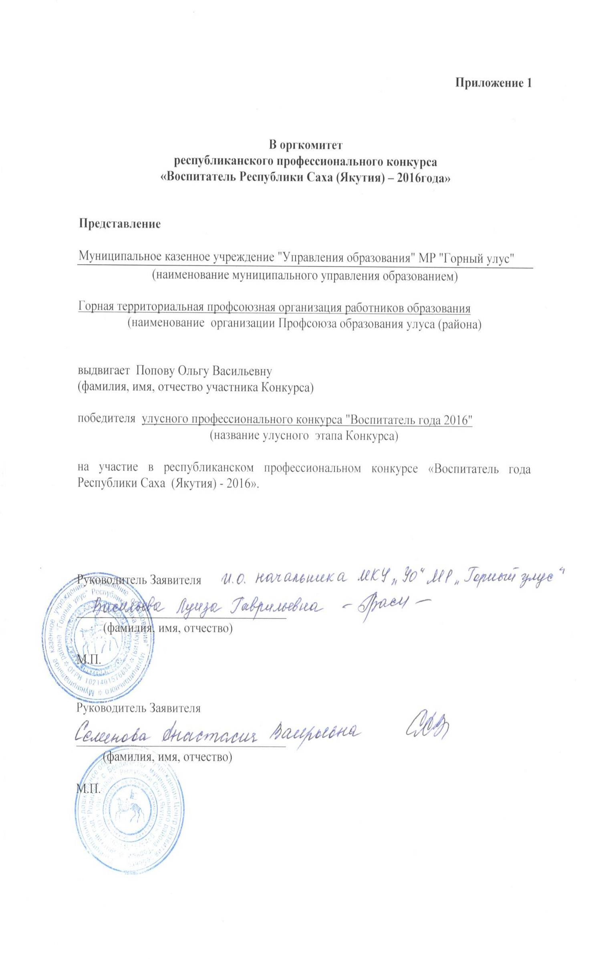

Приложение 3

Регистрационный номер__________
Дата поступления__________
Информационная карта участника
республиканского профессионального конкурса «Воспитатель Республики Саха (Якутия) – 2016 года»

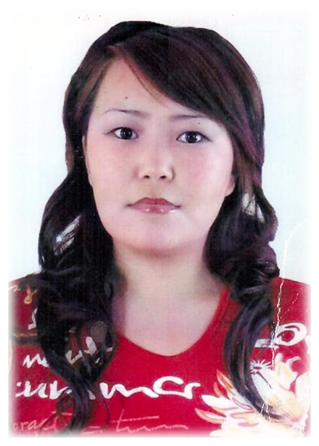
Попова
(фамилия)
Ольга Васильевна
(имя, отчества)
1. Общие сведения
Улус (район) | Горный
Населенный пункт | с. Бердигестях
Дата рождения (день, месяц, год) | 21 июня 1981г.
Место рождения | с. Бердигестях Горного района ЯАССР
2. Работа
Место работы (наименование образовательного учреждения в соответствии с уставом) | Муниципальное бюджетное дошкольное образовательное учреждение - Центр развития ребенка - детский сад № 1 "Родничок" с. Бердигестях
Занимаемая должность | Воспитатель
Общий трудовой и педагогический стаж (полных лет на момент заполнения анкеты) | Общий трудовой стаж - 18 лет.  Педагогический стаж- 14 лет.
в каких возрастных группах в настоящее время она работает | Старшая группа
Аттестационная категория | Первая категория
Почетные звания и награды (наименования и даты получения) | Почетная грамота МО РС(Я) 2013г.
Послужной список (места и сроки работы за последние 10 лет) | Муниципальное бюджетное дошкольное образовательное учреждение - Центр развития ребенка - детский сад № 1"Родничок"
3. Образование | Высшее
Название, год окончания учреждения профессионального образования, факультет | ГОУ ВПО «Якутский Государственный Университет» им. М.К. Аммосова в 2008 г дошкольный факультет Якутский педагогический институт.
Специальность, квалификация по диплому | Специальность: «Логопедия» , учитель – логопед
Дополнительное профессиональное образование за последние три года (наименования образовательных программ, модулей, стажировок и т. п., места и сроки их получения) | -
Основные публикации (в т. ч. брошюры, книги) | Всероссийское образовательное издание «Альманах педагога» доклад «ИКТ как средство по развитию речи детей дошкольного возраста»
4. Конкурсное задание первого тура «Открытое занятие».
Тема занятия | "Мои мечты, мои желания... "
Возрастная группа детей | Подготовительная группа
Необходимое оборудование | 5 столов, 8 стульев, проектор, музыкальный центр, фото-визитка 9*12воспитанников.
5. Общественная деятельность
Участие в общественных организациях (наименование, направление деятельности и дата вступления) | Член молодежной организации "Молодые педагоги Горного улуса".  Член профсоюзного комитета МБДОУ ЦРР д/с «Родничок».  Активный член МО и творческой группы МБДОУ.
Участие в работе методического объединения | 2009г. Региональный конкурс молодых педагогов МБДОУ «Молодой педагог » III место.  - 2015г. Региональный семинар «Реализация ФГОС в сельских ДОУ».  Распространение опыта работы на тему «Чем питаются птицы?»  - участие в улусных педагогических  -2016г.Научно-методическое конференция педагогов округа «Лена» «Щадринские чтения» награждена дипломом II степени по теме «ИКТ технология как средство развитии речи» - 2016г. Участие на II Всероссийской научно-практической конференции «Качество дошкольного образования: социально-коммуникативное развитие детей дошкольного возраста»
Участие в разработке и реализации муниципальных, региональных, федеральных, международных программ и проектов (с указанием статуса участия) | Участник в работе КРИП на Грант Главы Республики Саха (Якутия) реализующих инновационные проекты
6. Досуг
Хобби | Фитнес, рисование, туризм на природе, охота и рыбалка.
7. Контакты
Рабочий адрес с индексом | 678030, РС (Я), Горный улус, с. Бердигестях, ул. Октябрьская 22,
Домашний адрес с индексом | 678030, РС (Я), Горный улус, с. Бердигестях, ул. Песчаная, 2/1
Рабочий телефон с междугородним кодом | 8-411-31-4-14-65
Домашний телефон с междугородним кодом | -
Мобильный телефон с междугородним кодом | 89141042106
Факс с междугородним кодом | -
Рабочая электронная почта | Rodnihock2015@mail.ru
Личная электронная почта | -
Адрес личного сайта в Интернете | -
Адрес дошкольного сайта в Интернете | gorrodnichok.ucoz.ru
Адреса в Интернете (сайт, блог и т. д.), где можно познакомиться с участником и публикуемыми им материалами | gorrodnichok.ucoz.ru
8. Документы
Паспорт (серия, номер, кем и когда выдан) | 9801 №348897 выданный ОВД Горного района РС (Я) от 25.03.2003 г
ИНН | 143590662537
Свидетельство пенсионного государственного страхования | 029-936-404 87
9. Личные банковские реквизиты
Наименование банка | Акционерный Коммерческий Банк Алмазэргиэнбанк Открытое Акционерное Общество
Корреспондентский счет банка | 30101810300000000770
БИК банка | 049805770
ИНН банка | 1435138944
Транзитный счет | 30232810400000000001
Лицевой счет получателя | 40817810635119200024
Филиал/отделение банка
10. Профессиональные ценности
Педагогическое кредо участника | Играя - развивай, воспитывая -твори!
Почему нравится работать в ДОУ | Вижу радостные глаза своих воспитанников, люблю детей.
Профессиональные и личностные ценности, наиболее близкие участнику | Ответственность, коммуникабельность, отзывчивость, доброта.
В чем, по мнению участника, состоит основная миссия воспитателя | Любить детей, воспитывать и развивать, , подготовить ребенка к новому этапу - школьной жизни.
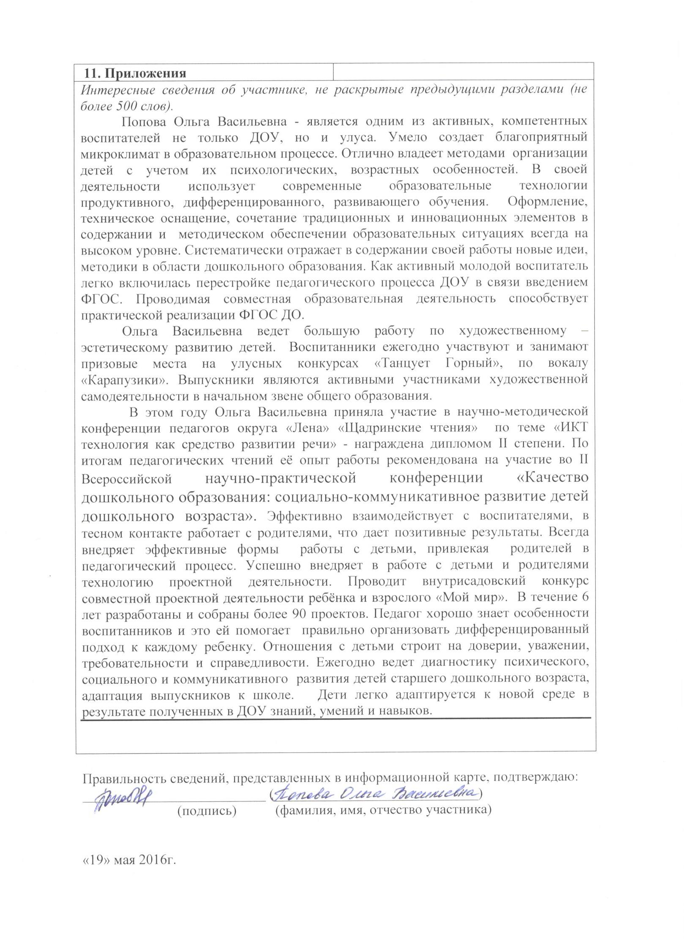

Подборка фотографий
- Портрет 9×13 см;  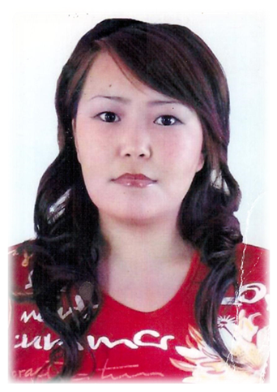  2. Жанровая (с учебного занятия, внеклассного мероприятия, педагогического совещания и т. п.);  3. Дополнительные жанровые фотографии (не более 5) | Фотографии предоставляются в бумажном варианте и в электронной копии на компакт-диске в формате *.jpg с разрешением 300 точек на дюйм без уменьшения исходного размера.
Материалы участника
Не публиковавшиеся ранее авторские статьи и разработки участника, которые он хотел бы опубликовать в средствах массовой информации | Творческий проект «Дьиэ кэргэн-олох төрдө».  Образовательный проект «Кинигэ мин до5орум».  Статья из опыта работы «Движения в радость».  Представляется на компакт-диске в формате DOC («*.doc») в количестве не более пяти.

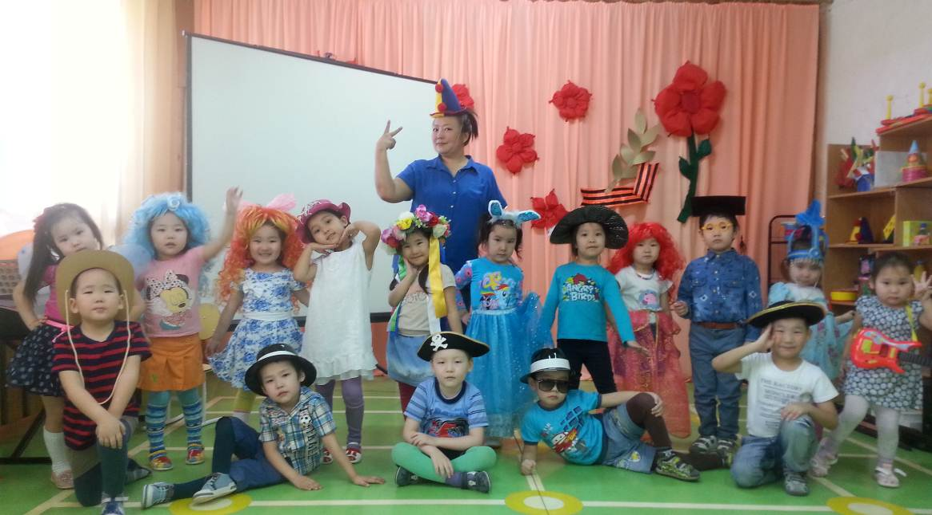

Развлечение «Волшебный мир сказок»

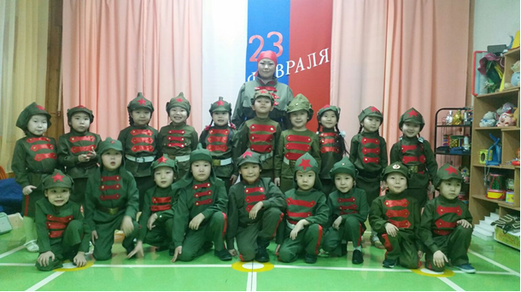
Праздник посвященный к Дню Защитника Отечества

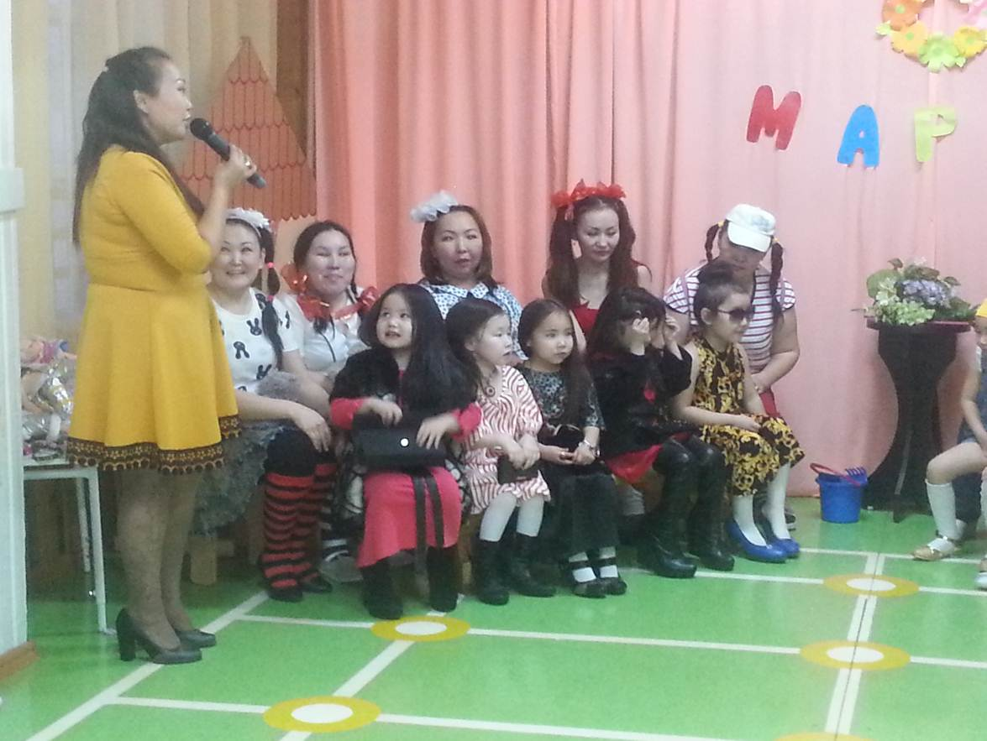

Конкурс «Дочки- Матери»

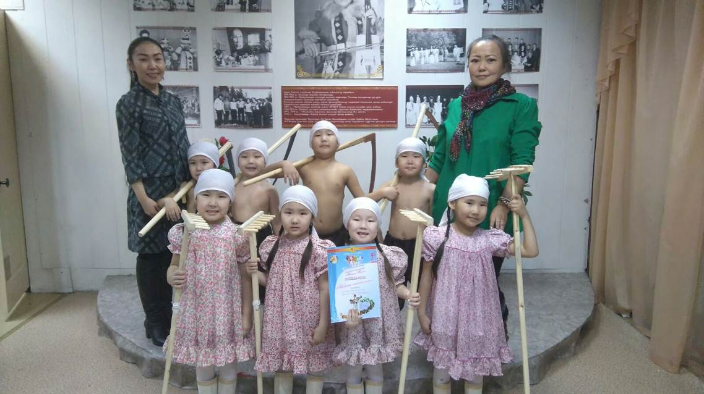

Лауреаты улусного конкурса
«Танцует Горный - 2016»

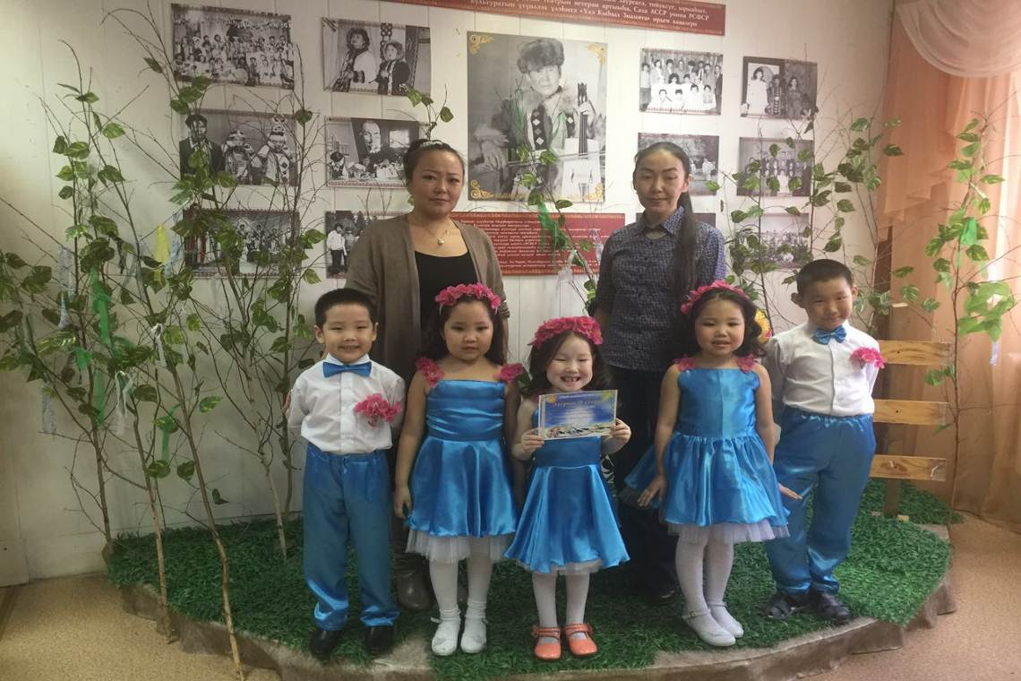

Лауреаты улусного конкурса
«Карапузики – 2016»

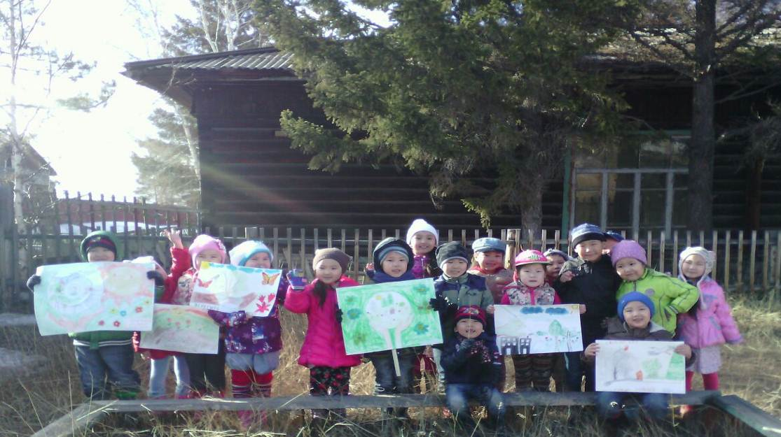

День земли

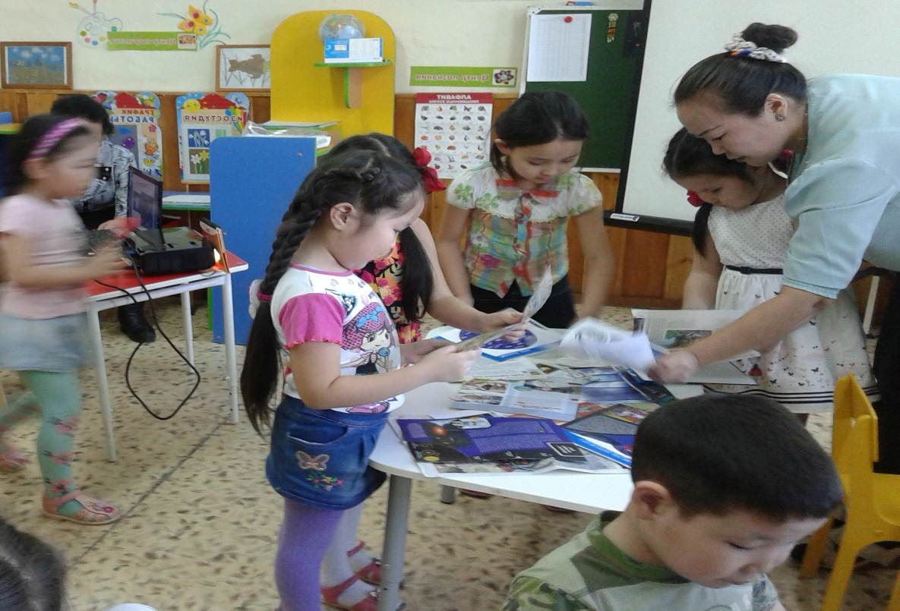
Совместная деятельность воспитателя с детьми
на тему «Космос куйаара»

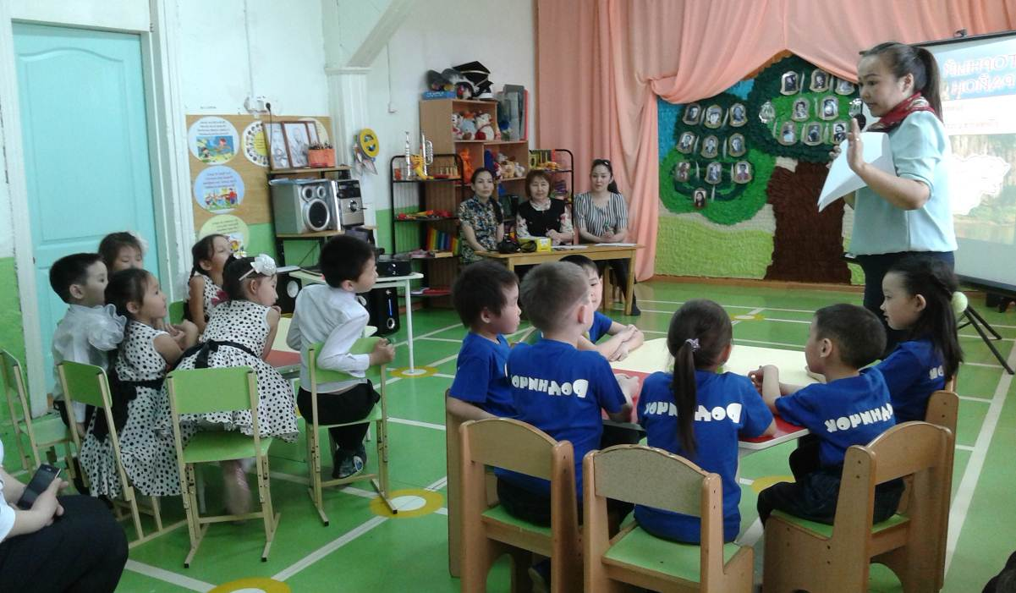
Ток – шоу между вопитанниками МБДОУ «Солнышко» и «Родничок»

Приложение 4

Эссе на тему:
«Моя профессия – моё призвание»

«Если Вы удачно выберете труд
и вложите в него свою душу,
то счастье само отыщет Вас»
К.Д. Ушинский

Для чего мы рождаемся на свет? В чем наше предназначение? Наверное, каждый из нас хоть иногда задет себе такой вопрос. И порой мы всю жизнь ищем на него ответ. Как понять, нашел ли ты свое место в жизни, выбрал ли ты правильно свой путь, по которому готов идти всю жизнь. Идти, не сворачивая с него ни при каких обстоятельствах. Вот так и оказываешься в том или ином месте, сам того не ведая, а нужно ли тебе это, понимаешь только сердцем, что стучит в груди.
Я – воспитатель детского сада! «Воспитатель» - это мое призвание, любимое дело, увлечение и жизнь! Я не работаю воспитателем, а живу воспитателем, мне нравиться быть воспитателем.
Многие представляют труд воспитателя как игру с детьми, веселое времяпровождение и не подозревают, что требуется много кропотливого труда, терпения, чтобы каждый их воспитанник вырос настоящим человеком. Сколькими знаниями и умениями должен обладать воспитатель. Бывает очень трудно, порой все и физические и моральные силы покидают тебя, но стоит ребенку улыбнуться мне и я не в силах просто их предать. Не зря воспитанники, забывшись, называют меня мамой. Разве это не высший балл доверия?
На вопрос, а правильно ли я сделала свой выбор? Я могу с уверенностью сказать – Да! Я счастливый человек! Мне позволено судьбой быть рядом с нашим будущим – с нашими детьми! Каждая мать счастлива, когда вновь проживает период детства со своим ребенком. А мне посчастливилось наслаждаться этим возрастом ежедневно, каждый раз уча других, учимся сами!. Каждым своим воспитанникам я отдаю частичку своей души, своего сердца!. Думать о детях, заботиться о них, любить их – самое прекрасное чувство. Я счастлива этим!
Я – созидатель! Не зря ведь детей называют «цветами жизни», а воспитателей – садовницами. Мне очень близок восточное изречение: «Труд воспитателя можно сравнить с трудом садовника, выращивающего различные растения. Одно растение любит свет солнца, другое – прохладную тень. Одно любит берег ручья, другое – высохшую горную вершину. Одно прирастает на песчаной почве, другое – на жирной, глинистой. Каждому нужен особый, только для него подходящий уход, иначе оно не достигнет совершенства в своем развитии. Так и в моей работе каждому ребенку необходима любовь, понимание его индивидуальности. Ведь только в любви открывается неповторимость каждого ребенка. Каждый день встречаясь со своей ребятней, я вижу в их глазах доверие и уважение, чувствую их доверчивую ответную любовь.
Основание своей профессии я считаю Любовь и Доброту. И в таком случае в моей работе на первый план выходит простое человеческое: помочь увидеть прекрасное, приласкать, посочувствовать, потому что самая большая ценность на земле – дети, во имя которых мы живем.

Поля информационной карты, выделенные курсивом, не обязательны для заполнения.

